I 实验报告
全息照相

实验目的
- 了解全息照相的基本原理；
- 学习全息照相的实验技术，拍摄合格的全息图；
- 了解摄影暗室技术。

仪器用具
光学平台，He-Ne激光器及电源，快门及定时日光器，扩束透镜,反射镜和分束镜，光功率计，全息底片，被摄物体，显微镜，暗室技术使用的设备

原理
全息照相的基本原理是D.伽柏在1948年提出的。20世纪60年代以后，由于激光的发现及离轴全息图的发明，使全息技术有了很大的发展和应用。
全息照相中所记录和重现的是物光波中的振幅和相位，所以是全部的信息。下面分别讨论透射式和反射式全息照相的原理。
- 透射式全息照相
透射式全息照相是指重现时所观察和研究的是全息图透射光的成像。
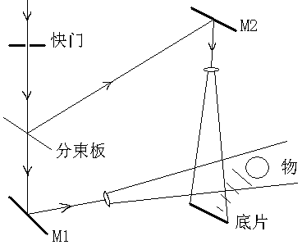
  - 全息纪录
如果将物光和参考光的干涉条纹记录下来，那就记录了底片所在位置物光波前的振幅和相位。
物光可看作物体上点所发出球面波的叠加。
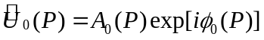
设感光底片所在平面为z=0,则此平面上光波前为
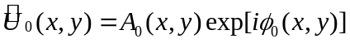
参考光为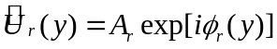
则底片上光强分布为
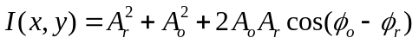
在适当控制曝光量和显影条件后，可以使全息图的振幅透过率t与光强I成线性关系：
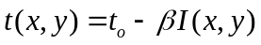
  - 物光波前的重现
用一束与参考光完全相同的平面波照在全息图上，则
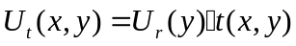
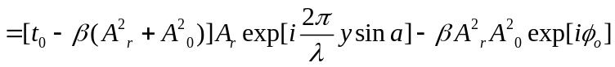
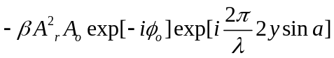.
其中第二项是+1级衍射，在全息图后面又重新出现了和原来物体发出光波同样的波前。第三项则包含了物光的共轭波前，同时还有相位因子。
  - 参考光为球面波的全息照相
记录全息图的参考光如果是球面波，这时重现的衍射有可能两个都是虚像。另外，只有照明光的位置与参考光的位置相同时，才能得到无畸变虚像。
而且当重现像的位置不在原来的位置时，放大倍数也不一定等于一。

